RG-PRI-02-03

VERSIÓN 6



Colegio “Villa de las Flores” S.C.

“Ofreciendo una formación integral para toda la vida”

www.cvf.edu.mx

**PLAN DE CLASE/NOTA TÉCNICA**

**NIVEL: PRIMARIA**

**FECHA: JUEVES 08 DE JUNIO**

**1.- NOMBRE DEL PROFESOR: ORTEGA HERVER CRIS FERNANDA GRADO: 6º GRUPO: “A”**

**2.- ASIGNATURA:** VIDA SALUDABLE

**3.- TRIMESTRE:** TERCERO

**4.- SEMANA:** DEL 05 AL 09 DE JUNIO

**5.- TIEMPO:** 40 MIN

**6.- TEMA:** Practico deporte para mi bienestar.

**7.- PROPÓSITOS:** acordar contenidos, formas y productos de trabajo, a fin de establecer una responsabilidad conjunta para el desarrollo de la línea Vida saludable. Realizar un diagnóstico de algunos factores que determinan la salud en los ámbitos individual, escolar, familiar y comunitario, con el propósito de tomar decisiones conjuntas para el mejoramiento del autocuidado y el desarrollo de entornos saludables en la escuela.

**8.- COMPETENCIA:** A identificar la importancia de comunicarnos, organizarnos y colaborar con los compañeros, para tomar acuerdos en común en relación con la prevención de accidentes.

**9.- APRENDIZAJE ESPERADO:** conoce y practica distintos deportes individuales y de equipo con el fin de obtener beneficios físicas, mentales y sociales.

**10.- CONTENIDOS:** alimentación, hábitos de higiene, cuidado personal y estado emocional.

**11.- RECURSOS: guía Santillana, plataforma del colegio.**

**12.- MATERIALES: cuaderno, colores, hojas.**

**13.- IMPLEMENTACIÓN DE ACCIONES DEL P.E.M.C.**

Mejorar el aprovechamiento en lectura y matemáticas en todos los grados y lograr que se cumpla con el plan de reforzamiento de 6°

**14.- INICIO:** se les preguntará cuál es su deporte favorito para dar inicio con la clase.

**15.- DESARROLLO:** en el cuaderno realizaremos el siguiente apunte.

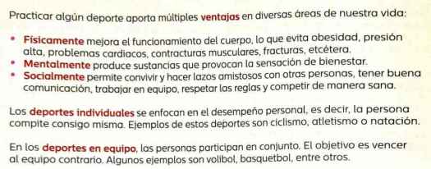

**16.- CIERRE:** realizarán 5 dibujos de deportes que se realizan individual y en equipo.

**Actividad y Tipo de organización: Individual (x ) Equipo ( ) Grupal ( )**

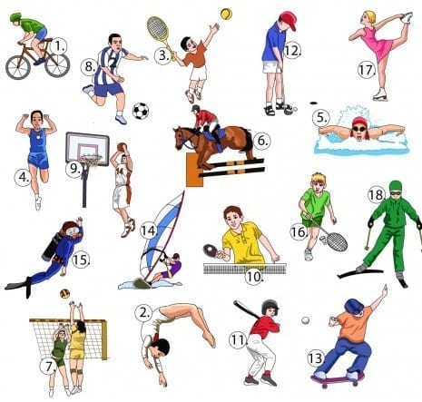

**17.- EVALUACIÓN: Autoevaluación ( ) Coevaluación (x) Heteroevaluación ( )**

* **ACTITUDINAL:** toma conciencia de la importancia de la desigualdad.
* **CONCEPTUAL:** identifica de manera qué manera se pueden tomar medidas de seguridad.
* **PROCEDIMENTAL:** aplica lo aprendido en las actividades.

**18.- TAREA: NO HAY TAREA**

RG-PRI-02-03

VERSIÓN 6



Colegio “Villa de las Flores” S.C.

“Ofreciendo una formación integral para toda la vida”

www.cvf.edu.mx

**PLAN DE CLASE/NOTA TÉCNICA**

**NIVEL: PRIMARIA**

**FECHA: JUEVES 08 DE JUNIO**

**1.- NOMBRE DEL PROFESOR: ORTEGA HERVER CRIS FERNANDA GRADO: 6º GRUPO: “A”**

**2.- ASIGNATURA:** CIENCIAS NATURALES

**3.- TRIMESTRE:** TERCERO

**4.- SEMANA:** DEL 05 AL 09 DE JUNIO

**5.- TIEMPO:** 50 MIN

**6.- TEMA: planeación de un proyecto.**

**7.- PROPÓSITOS:** Participen en el mejoramiento de su calidad de vida a partir de la toma de decisiones orientadas a la promoción de la salud y el cuidado ambiental, con base en el consumo sustentable.

**8.- COMPETENCIA:** Comprensión de fenómenos y procesos naturales desde la perspectiva científica • Toma de decisiones informadas para el cuidado del ambiente y la promoción de la salud orientadas a la cultura de la prevención • Comprensión de los alcances y limitaciones de la ciencia y del desarrollo tecnológico en diversos contextos.

**9.- APRENDIZAJE ESPERADO:** Aplica habilidades, actitudes y valores de la formación científica básica durante la planeación, el desarrollo, la comunicación y la evaluación de un proyecto de su interés en el que integra contenidos del curso.

**10.- CONTENIDOS:** Evidencias de la transmisión de características heredadas de padres y madres a hijas e hijos: complexión, color y forma de ojos, tipo de cabello, tono de piel.

**11.- RECURSOS: libro de ciencias naturales, guía Santillana.**

**12.- MATERIALES: libro, copias, cuaderno, lápiz, colores.**

**13.- IMPLEMENTACIÓN DE ACCIONES DEL P.E.M.C.**

Mejorar el aprovechamiento en lectura y matemáticas en todos los grados y lograr que se cumpla con el plan de reforzamiento de 6°

**14.- INICIO:** platicaremos acerca de los proyectos y de su importancia.

**15.- DESARROLLO:** en el cuaderno colocaremos fecha, título y aprendizaje esperado: **Aplica habilidades, actitudes y valores de la formación científica básica durante la planeación, el desarrollo, la comunicación y la evaluación de un proyecto de su interés en el que integra contenidos del curso.**

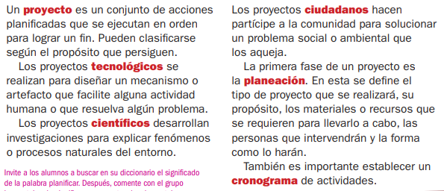

**16.- CIERRE:** realizaremos las siguientes actividades en el cuaderno.

**Actividad y Tipo de organización: Individual (x) Equipo ( ) Grupal ( )**

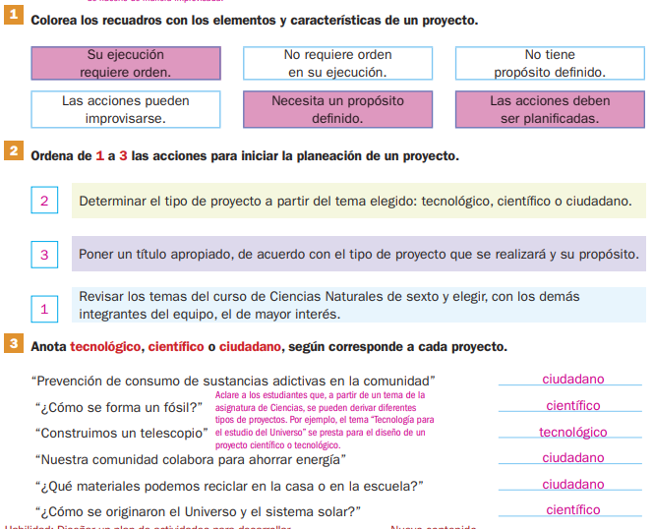

**17.- EVALUACIÓN: Autoevaluación ( ) Coevaluación (x) Heteroevaluación ( )**

* **ACTITUDINAL:** se interesa por conocer que son los componentes naturales.
* **CONCEPTUAL:** explica a qué se refiere con componentes naturales del medio ambiente
* **PROCEDIMENTAL:** realiza sus actividades y entrega en tiempo y forma.

**18.- TAREA: realizar en una ficha bibliográfica lo siguiente.**

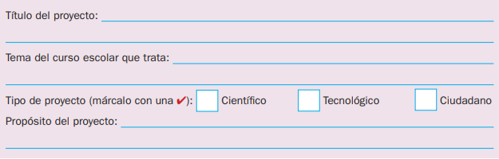

RG-PRI-02-03

VERSIÓN 6



Colegio “Villa de las Flores” S.C.

“Ofreciendo una formación integral para toda la vida”

www.cvf.edu.mx

**PLAN DE CLASE/NOTA TÉCNICA**

**NIVEL: PRIMARIA**

**FECHA: JUEVES 08 DE JUNIO**

**1.- NOMBRE DEL PROFESOR: ORTEGA HERVER CRIS FERNANDA GRADO: 6º GRUPO: “A”**

**2.- ASIGNATURA:** HISTORIA

**3.- TRIMESTRE:** TERCERO

**4.- SEMANA:** DEL 05 AL 09 DE JUNIO

**5.- TIEMPO:** 50 MIN

**6.- TEMA:** republicas italianas y comercio. (continuación)

**7.- PROPÓSITOS:** Establezcan relaciones de secuencia, cambio y multicausalidad para ubicar temporal y espacialmente los principales hechos y procesos históricos del lugar donde viven, del país y del mundo.

**8.- COMPETENCIA:** Comprensión del tiempo y del espacio históricos • Manejo de información histórica • Formación de una conciencia histórica para la convivencia.

**9.- APRENDIZAJE ESPERADO:** Describe las características del arte, la cultura, la ciencia y la influencia del humanismo durante los inicios de la Edad Moderna.

**10.- CONTENIDOS:** El mundo antiguo, hoy.

**11.- RECURSOS: libro de historia, cuaderno.**

**12.- MATERIALES: hojas calca, colores, plumones, tijeras y pegamento**

**13.- IMPLEMENTACIÓN DE ACCIONES DEL P.E.M.C.**

Mejorar el aprovechamiento en lectura y matemáticas en todos los grados y lograr que se cumpla con el plan de reforzamiento de 6°

**14.- INICIO:** realizaremos la lectura del libro de historia en la página 119 – 120 y subrayaremos lo más importante.

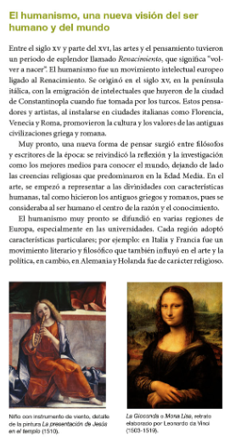 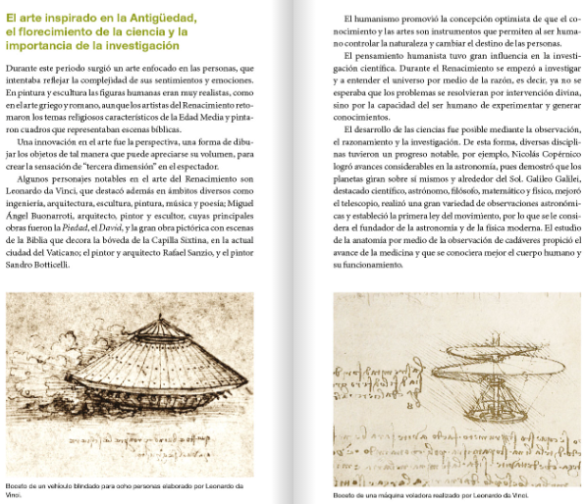

**15.- DESARROLLO:** posteriormente en el cuaderno realizaremos el resumen, iniciando con fecha, titulo y aprendizaje esperado: **Describe las características del arte, la cultura, la ciencia y la influencia del humanismo durante los inicios de la Edad Moderna.**

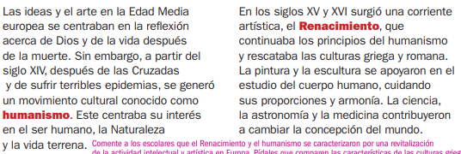

**16.- CIERRE:** copiaran lo siguiente en el cuaderno.

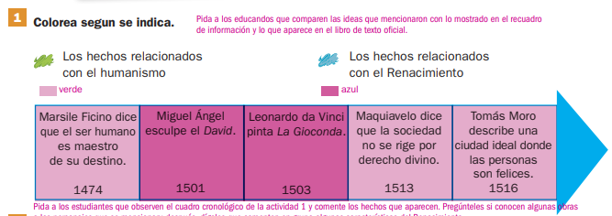

**Actividad y Tipo de organización: Individual (x) Equipo ( ) Grupal ( )**

De manera grupal realizaremos las actividades del libro de integrados, páginas 34 – 35

**17.- EVALUACIÓN: Autoevaluación ( ) Coevaluación (x) Heteroevaluación ( )**

* **ACTITUDINAL:** comparte los conocimientos previos con la clase.
* **CONCEPTUAL:** reconoce los hechos importantes a través del mapa.
* **PROCEDIMENTAL:** realiza su actividad con apoyo de los materiales brindados.
* **18.- TAREA: no hay tarea.**

RG-PRI-02-03

VERSIÓN 6



Colegio “Villa de las Flores” S.C.

“Ofreciendo una formación integral para toda la vida”

www.cvf.edu.mx

**PLAN DE CLASE/NOTA TÉCNICA**

**NIVEL: PRIMARIA**

**FECHA: JUEVES 08 DE JUNIO**

**1.- NOMBRE DEL PROFESOR:** Ortega Herver Cris Fernanda **GRADO:** 6º **GRUPO:** “A”

**2.- ASIGNATURA:** MATEMÀTICAS

**3.- TRIMESTRE:** TERCERO

**4.- SEMANA:** DEL 05 AL 09 DE JUNIO

**5.- TIEMPO:** 50 min

**6.- TEMA:** divisores comunes y el máximo común divisor.

**7.- PROPÓSITOS:** • Conozcan y usen las propiedades del sistema decimal de numeración para interpretar o comunicar cantidades en distintas formas. Expliquen las similitudes y diferencias entre las propiedades del sistema decimal de numeración y las de otros sistemas, tanto posicionales como no posicionales.

**8.- COMPETENCIA:** Resuelve problemas. Que impliquen leer, escribir y comparar números decimales, explicitando los criterios de comparación.

**9.- APRENDIZAJE ESPERADO:** Comparte e intercambiar ideas sobre los procedimientos y resultados al resolver problemas.

**10.- CONTENIDOS:** Determinación de múltiplos y divisores de números naturales. Análisis de regularidades al obtener los múltiplos de dos, tres y cinco • Determinación de divisores o múltiplos comunes a varios números. Identificación, en casos sencillos, del mínimo común múltiplo y el máximo común divisor.

**11.- RECURSOS:** plataformay guía Santillana.

**12.- MATERIALES:** cuaderno y libro de SEP.

**13.- IMPLEMENTACIÓN DE ACCIONES DEL P.E.M.C.**

Mejorar el aprovechamiento en lectura y matemáticas en todos los grados y lograr que se cumpla con el plan de reforzamiento de 6°

**14.- INICIO:** Iniciaremos con el apunte del tema en el cuaderno; colocando fecha, titulo y aprendizaje esperado: **Comparte e intercambiar ideas sobre los procedimientos y resultados al resolver problemas.**

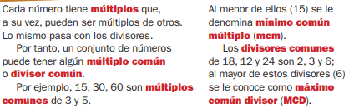

**15.- DESARROLLO:** copiarán lo siguiente y resolverán lo que se les pide.

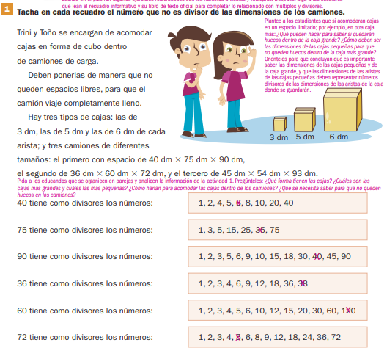

**16.- CIERRE:** responderán las páginas 134 – 139 del libro de desafíos matemáticos.

**Actividad y Tipo de organización: Individual (x) Equipo (x) Grupal ()** .

*se concluidar las actividades el dia viernes*

**17.- EVALUACIÓN: Autoevaluación () Coevaluación (x) Heteroevaluación ()** Se evaluará de forma individual y al finalizar compartiremos respuestas para poder disipar dudas.

* **ACTITUDINAL:** participación en clase activa y respetuosa.
* **CONCEPTUAL:** identifica que son las razones.

**PROCEDIMENTAL:** realiza las avtividades sin dificultad y con ayuda

**18.- TAREA: concluir con sus actividades.**